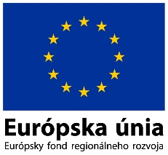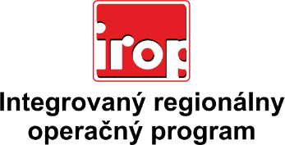

Zoznam odborných hodnotiteľov
Kód výzvy | Mená odborných hodnotiteľov
Výzva: IROP-PO5-SC511/512-2018-28  3. hodnotiace kolo | Mgr. Alexandra Mucha Minčevová
 | Ing. Peter Škovran
 | Ing. Viktória Petrušková
 | Ing. Monika Šomody
 | Mgr. Petra Libantová
 | Ing. Tomáš Szabo
 | Ing. Petra Ďurčenková
 | Mgr. Aneta Straňáková
 | Mgr. Marcela Fazekašová
 | Ing. Agnesa Nagyová Tóthová
 | PhDr. Pavol Kopinec, PhD.
 | Mgr. Richard Heinrich
 | Mgr. Zuzana Halásová
 | Ing. Katarína Vrtáková

